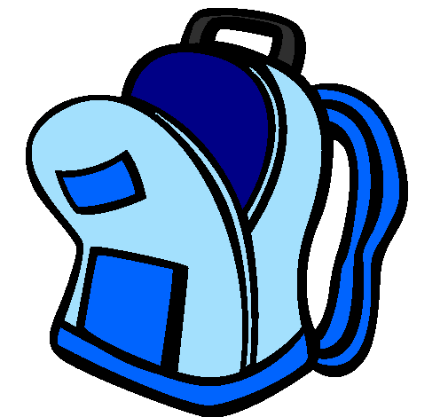

Ecole Saint-Joseph
25, rue Hubert de la Brosse
44800 ORVAULT
st.joseph.orvault@gmail.com
02 40 63 10 86
www.saint-joseph-orvault.jimdo.com

LISTE DES FOURNITURES
CE2

Pour la rentrée, votre enfant aura besoin de :
-deux trousses :
- l’une contenant des crayons de couleurs et crayons feutres.
- l’autre contenant une paire de ciseaux à bouts ronds, deux bâtons de colle, un taille crayon simple avec réservoir, quatre surligneurs, un compas simple.

-50 pochettes plastiques perforées.
-un agenda (pas de cahier de texte)
-une ardoise Velléda avec quatre crayons Velléda de couleurs différentes et un chiffon.
-un dictionnaire (du ce2 au cm2)
-une règle dure de 30 cm (pas de règle en métal ni de règle en plastique souple)
-trois boîtes de mouchoirs
-une timbale
-une blouse ou vieille chemise pour les activités de peinture.
Il n’est pas nécessaire d’acheter du matériel neuf : les fournitures en bon état de l’année passée peuvent servir.
Evitez toutes les fournitures « gadget » (inutiles pour les apprentissages)
Je vous remercie de marquer chaque outil de travail au nom et prénom de l’enfant.
Le renouvellement des fournitures sera pris en charge par les familles au cours de l’année.

Bonnes vacances à tous.

